Богомаз Олексій

КІТ-м120Б

Лабораторна робота №4

**Захист від зміни бінарного файлу**

**Мета: Навчитися підписувати виконувані файли.**

Індивідуальне завдання:

Організувати підпис виконуваного файлу, написаного на мові С або С++ (і його верифікації на рівні коду) за допомогою утиліти SignTool.

Переконатися, що зміна підписаного файлу призводить до неможливості його виконання.

Створимо сертифікат і підпишемо будь яку программу.

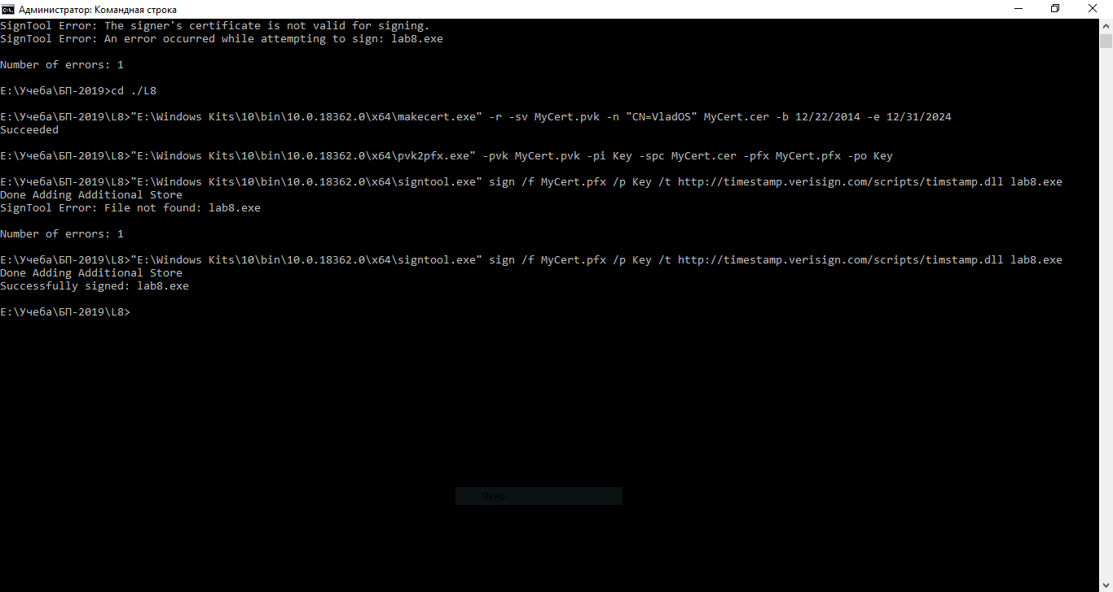

Рисунок 1 – Результат

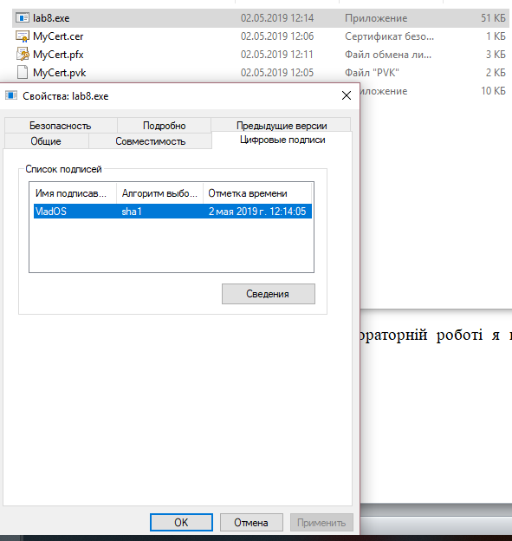

Рисунок 2 – Результат

Для простоти перевіримо на програмі написаній мовою Assembler. Підпишемо програму «vlad1.exe» тим же сертифікатом, а потім замінимо дані в налагоджувачі:

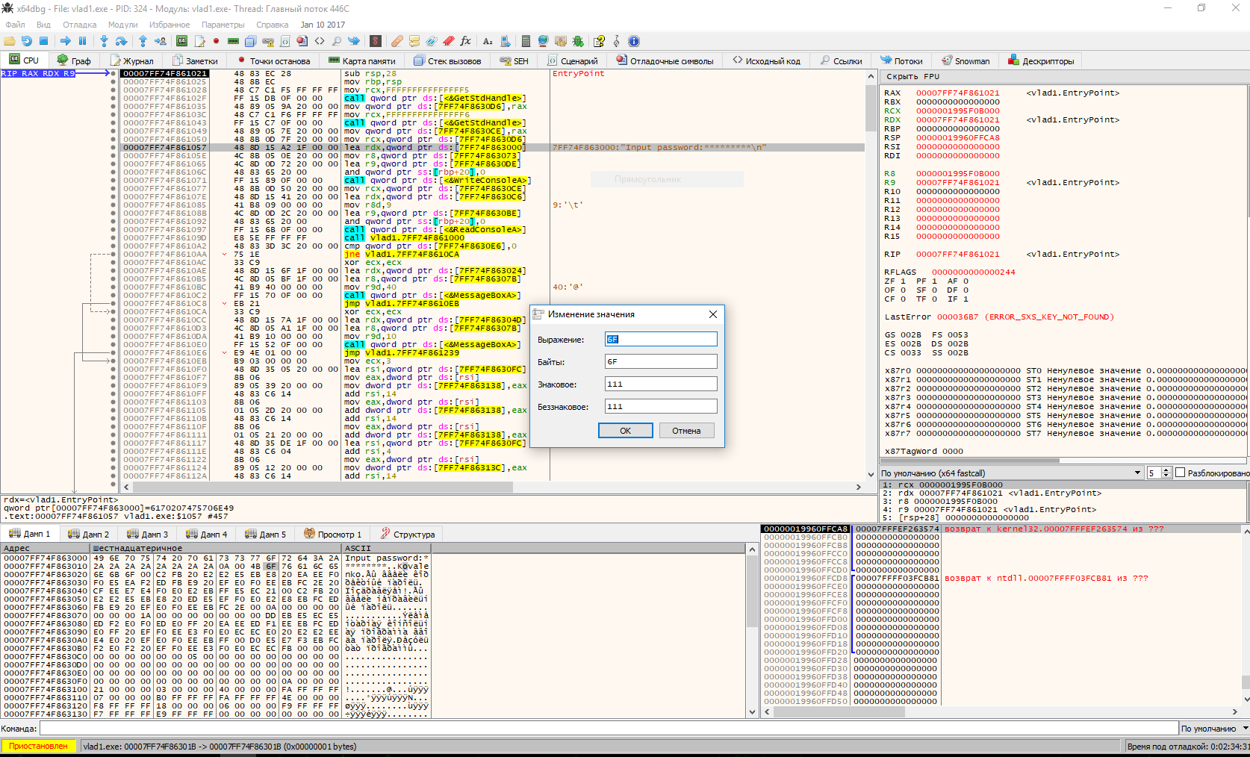

Рисунок 3 – Було

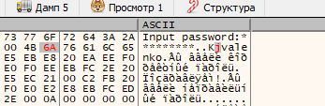

Рисунок 4 – Стало

Зберігаємо зміни в файл lab2.exe. А тепер перевіримо цифрові підписи цих 2х програм:

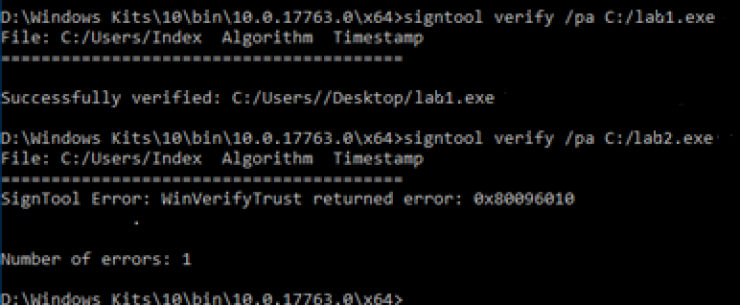

Рисунок 5 – Результат

Висновок: на цій лабораторній роботі навчилися підписувати виконувані файли.